作业清单

|  |  |
| --- | --- |
| 序号 | 作业 |
| 1 | 熟悉Java程序基本语法（个人信息打印、算数运算） |
| 2 | 程序执行流程（冒泡排序、乘法口诀表、计算周薪） |
| 3 | 类和对象（在学生数组中查询指定学生信息、统计不及格名单） |
| 4 | 封装和继承（汽车竞速） |
| 5 | 抽象类和接口（形状定义及面积周长计算、空间点距离计算） |
| 6 | 多态（饲养员饲养动物并根据动物类别喂食） |
| 7 | 枚举（根据成绩判定学生等级） |
| 8 | 异常处理（冰箱装大象） |
| 9 | 容器（模拟给抢装子弹、射击） |
| 10 | 流和文件（用文件在本地存储学生信息） |
| 11 | 字符串、日期格式化（计算生日、解析字符串） |
| 12 | 线程和多线程（工厂不同车间加工玩具） |
| 13 | 网络编程（启动线程下载网络图片、使用Socket技术实现即时通信） |
| 14 | JDBC数据库连接技术（数据库操作） |
| 15 | 课程设计（图书管理系统） |

# 1 熟悉Java程序基本语法

1. 请使用Eclipse编写简单程序，实现如下功能:

 打印个人信息（包括：姓名、学号、方向名称），打印结果如下所示：

姓名：鹿晗

学号：2016012001

方向名称：2016级智能设备1班

2. 在类中定义一个算数运算的方法，要求能够根据参数（+、-、*、/）不同，实现对应的算数运算操作。

3. 在入口方法中，测试题目2中的方法（即调用题目2中的方法，验证结果的正确性）。

# [2 程序执行流程](http://www.edu2act.cn/team/2016-ji-JavaSE-zhi-neng-she-bei-1-ban/tasks/1601/)

1. 使用冒泡排序法实现对给定整形数组排序。

2. 实现倒着的乘法口诀表，即第1行是9＊1到1＊1，最后一行是9＊9，打印结果如下所示：

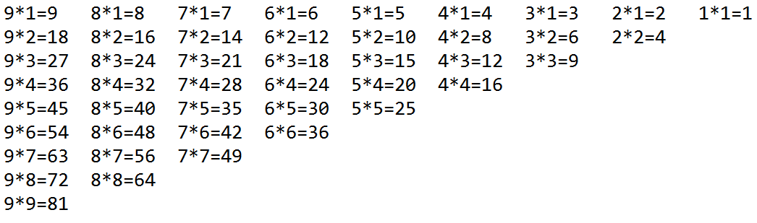

3. 编写一个JAVA程序，计算并显示某人根据下面规则确定的周薪：

如果工作时间小于等于40小时，那么每小时30元；否则，该职员在1200元基础上，对超过40小时的部分，再加上45元每小时。

要求：

程序应该根据输入工作的时间数，计算每周的薪水并显示出来。

# 3 类和对象

定义学生类用来存储学生的信息(学号，姓名，英语成绩、高数成绩、体育成绩)，用数组存储10名学生的信息。

(1) 按名字查询某位同学成绩，要求能够实现部分匹配的查找，例如：希望查找John，可查找到所有名字包含John的人，例如：John Brown，John Smith都能得到（可以使用字符串String的方法contains，来判断是否包含某字符串）

(2) 查询得到所有科目不及格的人数及名单

提示：

（1）定义学生类（包括属性和方法（方法包括构造器、设置器、访问器））

（2）类中其他方法可自由发挥，比如打印各个属性的方法（如print()或toString()）

（3）自己定义包含main方法的类，类中定义2个方法，分别用来实现按名字查询成绩、查找不及格人数并打印不及格名单的功能。

名词解释：

java里面的构造器是一个与类同名的特殊的方法，称为构造方法，在创建类的对象时使用，用于对象初始化。

设置器是一个针对类的某个私有属性成员属性的有特殊命名要求的方法，如对XXX属性，应为setXXX。主要提供对私有属性的改变，提供一个设置变量值的途径。

访问器是一个针对类的某个私有属性成员属性的有特殊命名要求的方法，如对XXX属性，应为getXXX。主要提供对私有属性的值，提供一个获得变量值的途径。

# 4 封装和继承

建立一个汽车Auto类，包括轮胎个数、汽车颜色、车身重量、时速成员变量，提供至少2个构造方法，汽车拥有的方法包括加速、停车。

建立一个小汽车Car类，继承Auto，添加空调、CD成员变量，覆盖加速方法。提供2个构造方法，其中一个含参数的构造方法能够显示指定调用父类中某个含参数的构造方法。

其他要求：

创建一个工厂Factory的测试类，

1. 该类中包含main方法，该方法中构造汽车类和小汽车类的对象，由用户输入赛车的时长，以分钟为单位（如30分钟），时长需大于10分钟，调用两车的赛车方法。

2. 包含一个赛车方法competition()。该方法的参数包含1个汽车对象，1个小汽车对象，一个赛车时间（如30分钟）。

赛车规则：2辆车赛车过程中可加速1次，加速时间取10分钟内的随机值，2车同时出发，经过30分钟后判断车程，行程远的获胜，打印出最终赛车的赛况（包括名次、每辆车的信息及行驶车程）

# 5 抽象类和接口

**1.**根据如下所述创建3个类，并抽象出一个抽象父类Shape，定义其用于计算面积的抽象方法，实现3个类的功能。

（1）创建Circle 、Triangle、Rectangle三个类（放入一个同名的java文件中）将其放入org .edu2act .figure包中。

（2）创建名为ShapeTest的测试类，编写main()方法测试这三个类。

（3）其中圆的半径,三角形的三边,方形的长与宽都为double类型, 都不能为负(在构造函数中验证); 三角形三边关系: 任意两边之和都大于第三边。

提示：已知三角形的三边长，利用海伦——秦九昭公式求三角形面积：

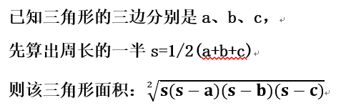

2.在第1题的基础上完善3个形状类，圆形（属性半径：r）、三角形（属性三边长：a、b、c）、方形 （属性长宽：a、b）三个形状类，并增加或修改计算周长、面积的成员方法。在测试类中测试这三个类。

**3.**实现一个接口，接口中有抽象方法getDistance(Object obj)，可以计算距离。

定义二维空间点类（DoubleDimensionPoint），实现上述接口，并进行距离测试（2,3）与（8,9）点的距离

定义三维空间点类（TripleDimensionPoint），实现上述接口，并进行距离测试（2,1,3）与（1,8,9）点的距离。

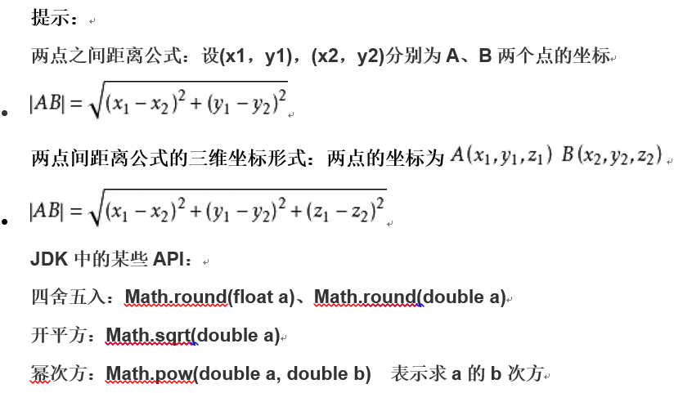

# 6 多态

按照如下描述定义类，实现动物园内饲养员对动物的喂养活动：猫吃鱼、狗吃肉、大象吃香蕉

**1.动物类：Animal**

属性：名字(name)

方法：构造方法、eat方法(参数为： 食物类型的变量)

2.猫类 继承自 动物类：Cat

属性：学生自己定义

方法：构造方法、其他方法自己定义

3.狗类 继承自 动物类：Dog

属性：学生自己定义

方法：构造方法、其他方法自己定义

4.大象类 继承自 动物类：Elephant

属性：学生自己定义

方法：构造方法、其他方法自己定义

5.食物类:Food

属性：名字(name)

方法：构造方法

6.饲养员Person

属性：学生自己定义

方法：喂养feed方法(参数为 ：动物类型 变量  食物类型 变量)

输出类似如下效果：

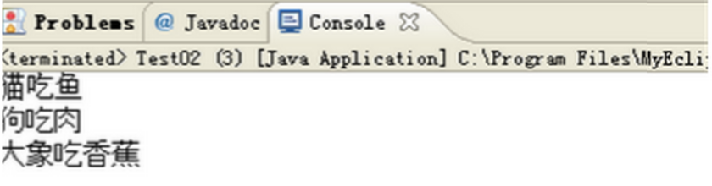

# 7 枚举

定义等级Grade枚举类型，其中等级可分为ABCD四个等级；

定义学生类，属性包括姓名、英语成绩、数学成绩、体育成绩、Grade等级；

定义学生类的设置等级的方法：根据英语，数学，体育的平均成绩计算每个学生的等级，平均成绩大于等于90分为A级别，80-90分为B级别，79-60分为C级别，<60为D级别。

在测试类中定义一个10个学生的数组，然后写程序实现四个不同等级中各自的学生的百分比

# 8 异常处理

1. 定义个大象类Elephant，包含长、宽、高属性。

定义一个冰箱类Fridge，包含长、宽、高3个属性；方法包括一个求体积的方法和一个装大象的方法。其中，装大象的方法要求，冰箱的体积以及长宽高能够容纳一只大象，否则抛出一个Exception异常。

定义一个测试类StuffElephant，在main方法中测试用冰箱装一只大象的方法，并且捕获装大象方法可能会抛出的Exception异常，并使用finally模拟清空冰箱的操作。

2. 修改上一个题目，自定义体积过大的异常类（OutOfVolumeException），当冰箱装不下大象时，抛出此异常。

# 9 容器

使用容器来模拟枪射击。

1．定义子弹类：Ball,有属性 编号，型号。

默认构造方法，设编号为1， 型号为“M54”。

带参数构造方法：设定编号和型号。

方法1：取得编号

方法2：取得型号。

方法3：显示子弹的编号和型号： 编号-型号。

2.定义枪类：Gun

有属性：编号，型号，弹夹，装弹数量。

默认构造方法：创建编号为1，型号为“M54”，装弹数量为6。

带参数构造方法：与属性相同的参数，设定属性：编号，型号，数量的值。

装弹方法：将一个子弹对象装入弹夹，如果弹夹已满，抛出弹夹满异常。

射击方法：返回一个子弹对象，减少弹夹的一颗子弹，如果弹夹空，则抛出空异常。

显示弹夹内子弹列表信息方法：显示弹夹内的子弹信息：编号-型号

取得当前弹夹子弹数的方法。

3.编写带main方法的测试类，模拟枪的装弹和射击功能。

# 10 流和文件

1. 使用字节输入流和字节输出流读取并拷贝本地磁盘上的一张图片

2. 使用BufferedReader和BufferedWriter读取本地文本文件，并以追加的方式拷贝文件

3. 使用Scanner对象读取用户输入的学生信息，根据输入信息创建学生对象，并实现学生信息的序列化与反序列化操作。

具体要求如下：

（1） 定义学生类，其属性包括：姓名、年龄、成绩

（2） 定义测试类，在测试类中定义List集合，用于存储学生对象（至少存3个学生对象），分别调用3中方法，实现其功能，并打印（3）中第c个方法返回的结果。

（3） 在测试类中定义3个方法：

      a.  初始化学生集合的方法（要求学生对象数据来源于用户在控制台的输入）

      b.  序列化学生集合对象的方法（参数为带路径的文件名称、待序列化的对象）

      c.  反序列化学生集合对象的方法（参数为带路径的文件名称，返回值是反序列化后的集合对象）

# 11 字符串、日期格式化

1.选择合适的日期类型表示现在的时间，并计算现在距离自己的生日还有多少天？

2.编写一个类，其功能是使用SimpleDateFormate类打印自己出生日期的两种不同格式的形式。

3. 解析字符串“I Love to Learn Java,Do you Love Too?”，要求计算字符串中单词的个数，将字符‘,’替换成英文空格，并计算出字符串中有几个字符‘o’。

# 12 线程和多线程

模拟玩具工厂加工玩具

创建车间类，属性包括：车间名称

创建工厂类，属性包括：车间类的对象的集合，仓库容量

工厂类的方法包括：

1. 加工玩具的方法(product)，方法的功能是各个车间同时工作。根据仓库容量平均分配给各个车间需要加工玩具的数量。

2. 建造玩具车间的方法(createWorkshop)，方法功能是模拟建造玩具生成车间，即向集合属性中添加一个新车间。

要求：

1. 使用多线程模拟加工玩具的功能，假设每隔2秒可完成一个玩具的加工，每个车间完成一个玩具的加工后，打印当前已加工玩具数量（给每个线程设置名称为车间的名称）

2. 创建测试类，模拟工厂加工玩具的功能。

提示：车间集合的容量即是线程的数量

# 13 网络编程

1. 使用URL与HttpURLConnect类下载网络上的两张图片，要求启动2个线程，分别下载一张图片。

提示：

1） 使用Thread或Runnable方法实现多线程，自定义的类中需包含2个属性，1个是图片的地址，另一个是存储位置

2）下载图片的操作在线程中实现

2. 模拟多客户端和服务器之间通过Socket进行通信，服务器收到客户端请求后启动线程实现与客户端的交互。

3. 模拟单客户端和单服务器通过Socket频繁通信，要求如下：

1）分别模拟客户端和服务器端，完成客户端和服务器端的通信；

2）客户端和服务器端要发送的数据来自于键盘的输入；

3）接收到数据后打印数据内容；

提示1：通过Scanner获取输入，把输入的数据写入输出流完成发送数据。

提示2：可以尝试使用高级字符缓冲流：BufferReader、BufferWriter（不强制使用高级字符流，也可以使用字节流）

# 14 JDBC数据库连接技术

1. 某花店需新进一批花，请帮助店主实现花的入库与展示操作，要求如下：

1）定义花类Flower，属性包括：编号、花名、价格

2）定义操作数据库的类DBOperate，要求至少提供2个方法，分别是花入库方法：addFlowerToDB(List<Flower> flowerList)和显示库中所有花的信息的方法：showFlowers()

3）定义测试类，测试2）中方法的正确性

2.为便于实现数据库的操作，通常将数据库操作封装成一个工具类，请完成数据库操作工具类DBUtil。

请结合上题中的花类，实现DBUtil工具类，并实现获取数据库连接Connection getDBConnection(String url, String userName, String userPwd)、查询数据ResultSet queryData(String sql)、更新数据int updateData(String sql)、删除数据int deleteData(String sql)、插入数据int insertData(String sql)、关闭数据库连接void closeDBConnection()的方法。